LAPORAN PRAKTIKUN 6 QUERY LANJUTAN



DISUSUN OLEH :
MOHAMMAD KHIRZI BAIHAQI
2502019

POLITEKNIK PURBAYA TEGAL D3 TEKNIK INFORMATIKA 2025/2026

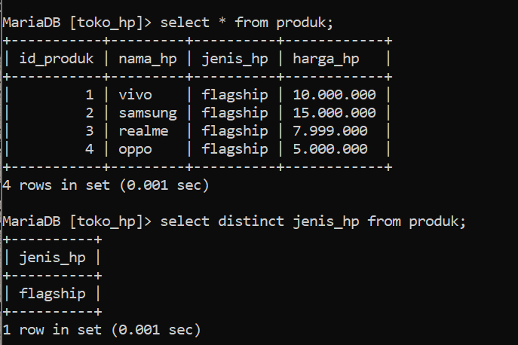
Perintah ini digunakan untuk menampilkan nilai-nilai unik dari satu atau lebih kolom dalam table.

B. Select kolom AVG AS FROM table, GROUP BY kolom

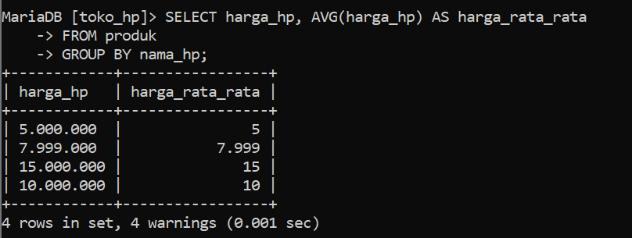

Perintah ini digunakan untuk menghitung nilai rata-rata dari suatu kolom numerik secara spesifik berdasarkan pengelompokkan kategori baru.

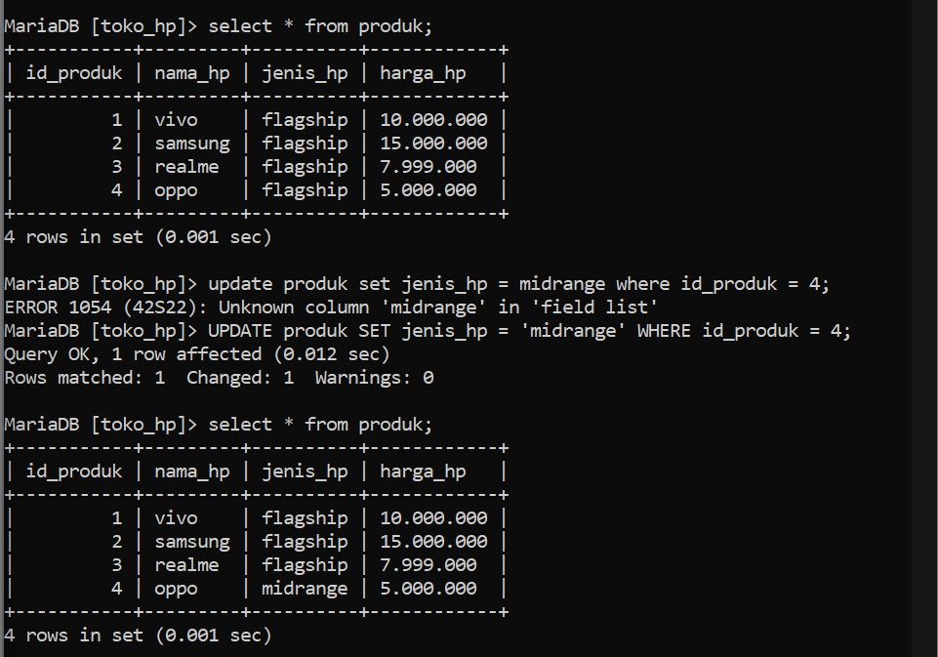

Perintah ini digunakan untuk mengubah atau memperbarui data yang sudah ada secara spesifik di dalam table databases.

D. Update table set kolom = nilai where kondisi 2 kolom
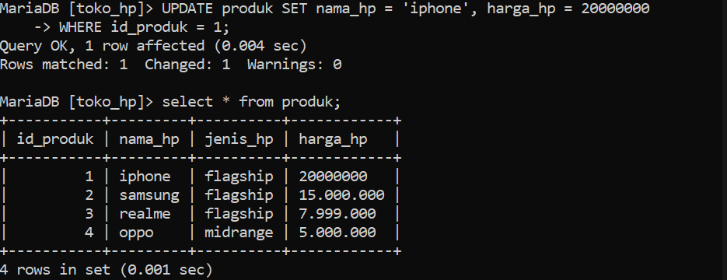

Perintah ini digunakan untuk mengubah atau memperbarui data yang sudah ada secara spesifik di dalam table databases.

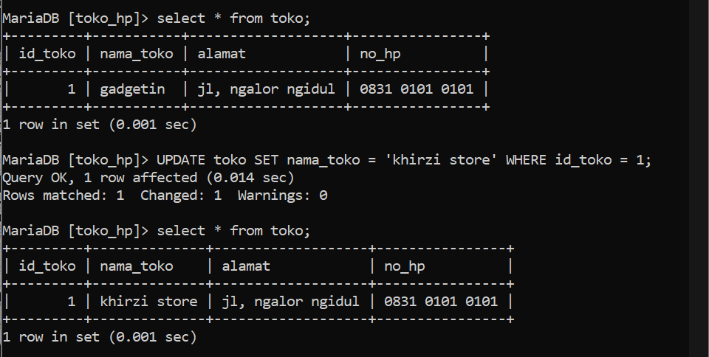

Perintah ini digunakan untuk mengubah atau memperbarui data yang sudah ada secara spesifik di dalam table databases. Tabel diatas alamat awal karyawan diubah dengan alamat yang baru melalui id karyawan

F. Select kolom from table order by kolom asc
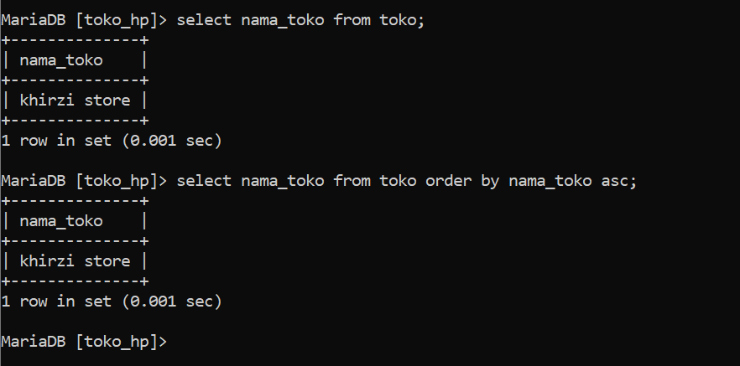

Perintah ini digunakan untuk mengambil data dari kolom tertentu dalam table dan mengurutkannya secara menaik (ascending/asc).

